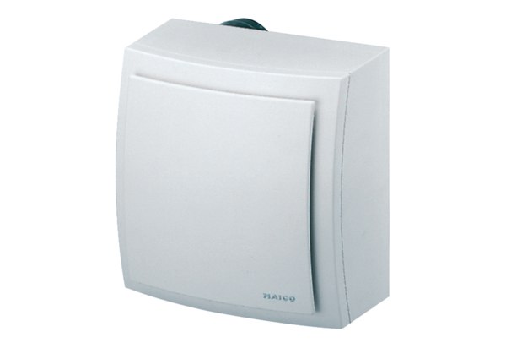Nadžbukni ventilator ER-AP 60 HJedinica za pakiranje: 1 komAsortiman: B
Broj artikla: 0084.0154Proizvođač: MAICO

